Aufgabe:

Die Erklärung des Versuchs

- Erklärt eure Beobachtung, indem ihr das Ergebnis mithilfe der richtigen Ionen nachstellt.
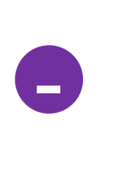
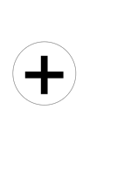

- Formuliert eine Erklärung zu dieser Versuchsbeobachtung mit Hilfe der Fachbegriffe.

